Archive
February 2008
Keeping the Focus on Learning
Español/Spanish
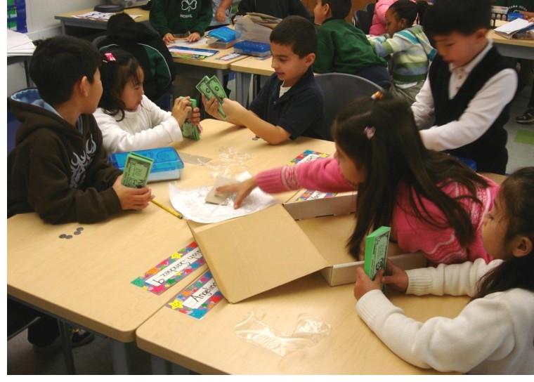
The Governor’s budget for K-12 education cuts $14 million from WCCUSD. This budget proposal could easily push us all over the edge into despair. To get a sense of its magnitude, a $14 million cut is equivalent to eliminating the positions of all the teachers in our largest high school, our largest middle school, and five average-sized elementary schools. Or consider this: we could cut all of our principals, assistant principals, and vice principals at every single school, cut all district-level administrators—and still have to eliminate 40 teachers to reach the $14 million reduction.
Declining enrollment and the annual double-digit increases in health care over the last five years require reductions in spending for 2008-09 regardless of the state budget. For the past several months, before the Governor declared a fiscal emergency, we’ve been planning to cut $4 million from our staffing and programs for next year. Keeping those cuts away from the classroom is a huge but largely solvable problem. There’s no way to keep the impact of an additional $14 million in cuts away from our schools.
In 2004, our voters approved a parcel tax that generates nearly $10 million a year that now pays for our counselors, librarians, and the match to the state class size reduction funding that keeps our primary (K-3) classrooms at 20 to 1. Unless renewed by a 2/3 majority of our voters, that money goes away after next school year. And with the funding, so go the services.
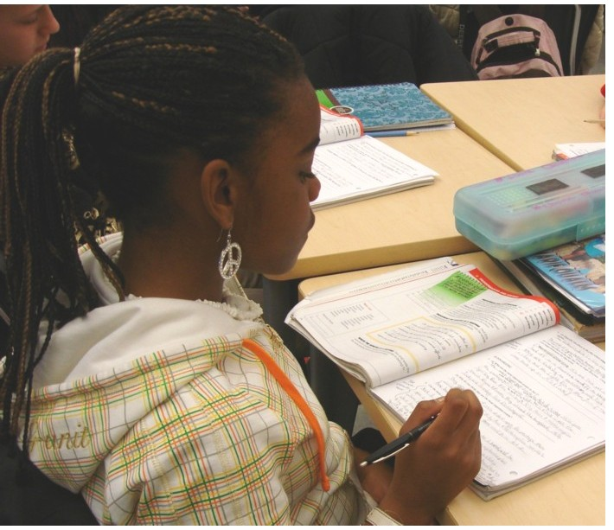
Despite the criticism and controversy, our bond program has been enormously successful in renovating and rebuilding schools. Fifty years from now, no one will remember the disputes and allegations, but WCCUSD students will still be learning in schools that were built to last. When voters passed our most recent bond, Measure J, in 2005, no one could have estimated the cost escalation caused by the demand for building materials half a world away and the impact of natural disasters like Hurricane Katrina.
In 2004, Lupine Hills Elementary School in Hercules cost $216 per square foot. Today the estimate for Dover Elementary School in San Pablo, which will begin construction this summer, is $434 per square foot. Thus elementary construction costs have doubled since 2004, meaning bond funds will only go half as far today as they did just four years ago.
While we still have to deal with budget issues and the impact of extraordinary increases in construction costs, we have done and will continue to do all we can to fulfill our most important job—improving student learning. Research and the practices of schools like ours that have significantly improved learning point to five essential factors: 1) alignment of what we teach; 2) staff selection, training and support; 3) instructional practices, 40 monitoring and use of data, and 5) interventions when students fall behind. Here’s some of what we’re doing in each of those areas and will continue to do even while we make cuts and do more with less:

Aligning the Curriculum and Academic Goals
Just because the state adopts frameworks and standards for curriculum doesn’t automatically ensure that what happens in classrooms is congruent. The state standards are too broad to serve as the only guide for teacher planning. Only a few years ago each teacher had to decide what those standards meant in the course of her/his teaching. We now have pacing guides in core subject areas which provide teachers with a written schedule displaying the alignment of concepts, topics, and skills related to a particular curriculum to be addressed over a defined period of time.
As I visit schools each week, I see teachers at a grade level all essentially using the same materials for about the same time period. At the middle and high schools, teachers are continuing to develop and implement the core course outlines so that what we’re teaching is much more aligned to what is tested. Our K-12 curriculum council, which began last year, is hard at work in developing classroom activities to make the state standards the essential curriculum in all our schools.
Staff Selection, Leadership and Capacity Building
Although we’ll have fewer staff next year, we are and will be recruiting teachers to our district. With retirements and normal turnover, we’re actively recruiting teachers in those areas of greatest scarcity like math, science, special education and speech. We’ve had great success in the last two years with Teach for America and we’ll continue to increase the number of these highly qualified, motivated and effective teachers in our classrooms.
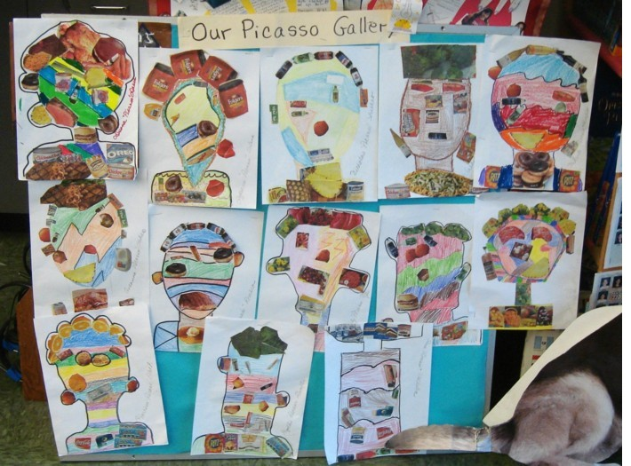
Our program for professional development and capacity-building for our teachers will continue despite the cuts. Over the past year we’ve reduced our dependence on external consultants and have made greater use of our teachers in developing the skills of their colleagues. Next year, we’ll expand our capacity to create “classroom-embedded” development opportunities that have immediate relevance and application for our teachers. We will also save money approaching professional development this way.
Instructional Practices and Programs
When it’s time to select instructional materials our teachers are not only involved; they are key decision-makers. These materials are based on scientific research about what programs best help students like ours to meet and exceed the state standards. Last year, we added 56,000 textbooks at our schools. Much has been done this year to assist teachers in using those texts and related materials, and this work will continue because we know that it’s essential to improve learning.
Common sense and research tell us that some teaching practices are more effective than others. There are nine best practices, commonly referred to as the Marzano Strategies, which we’re forwarding in our classrooms. All students don’t learn in the same ways, so our teachers differentiate or modify their practices by grouping and regrouping students. Next year, we’re planning on doing more to develop and implement strategies that relate to the cultures students bring to the classroom—all on behalf of reducing the achievement gap.
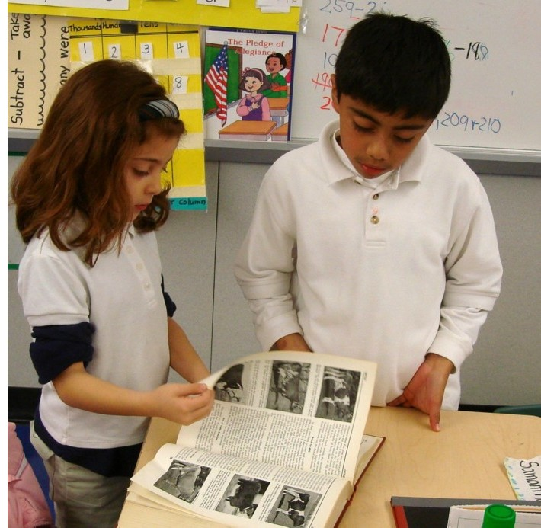
Monitoring and Use of Data
State test data is most helpful to policy makers and least helpful to teachers. State test results provide scorecards for schools and districts but don’t give teachers enough information about what to do differently to improve learning. The data that matter most are those that teachers generate in their classrooms. In our schools that have shown the most improvement, teachers give the same tests in each class across each grade level and they compare how well students do from classroom to classroom on each item. Benchmark tests that teachers give three times a year also provide the data to make crucial instructional decisions about what to teach next, and what to re-teach.
Intervention and Adjustment
When our assessments tell us that some students aren’t learning and aren’t mastering the essential skills, our teachers and schools provide interventions and make modifications to increase the likelihood that students will learn. Teachers use a variety of in-class strategies to do this, from regrouping and re-teaching to specifically-designed intervention products that use technology.
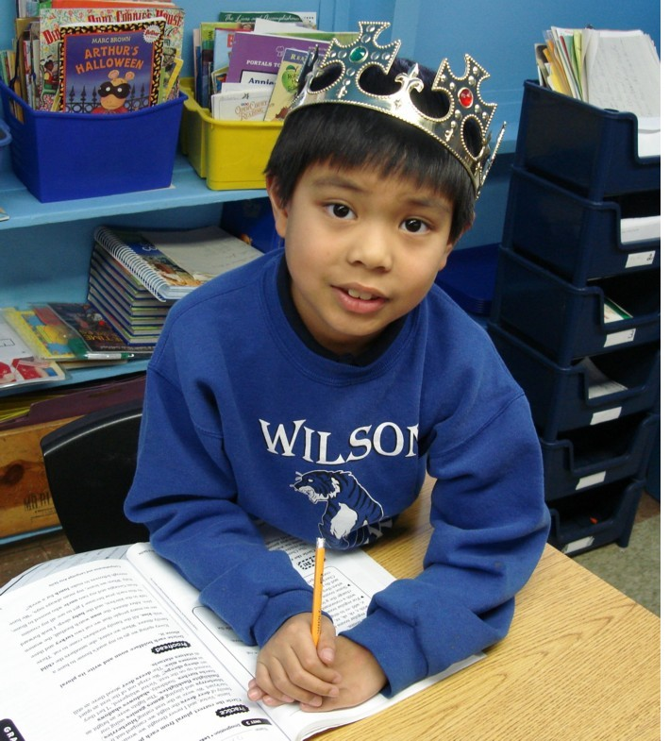
Recently, I saw a second grader who was struggling to learn how to count money use a computer program to practice counting and receive immediate feedback. Our schools use the Student Success Team approach (SST) to bring parents and staff together to make specific plans to improve learning. We now have after-school programs in 28 elementary schools, five middle schools and one high school to provide additional time for learning. Since the first of the year, each of our high schools is providing a block of time on Saturday morning to help students who need additional support to pass the high school exit exam.
Don’t get me wrong. The budget reductions—if implemented at the level proposed by the Governor—will be devastating next year and even worse the following year without continued income from the parcel tax beyond 2008-09. We’re a people business, so budget cuts of the magnitude proposed mean that we’ll have far fewer people around to attempt to do the work of many more. So many things that we plan and hope to do just won’t get done. We’ll lose fabulous teachers and administrators that we just won’t be able to replace.
My point is that we’re not going to allow anything to distract us from what we’re here to do: teach children and prepare young people to graduate from high school and be prepared for what’s next for them.
Bruce Harter
Superintendent

* * * * * * * * * * * * * * * * * * * * * * * * * * * * * * * * *
Mensaje del Superintendente, febrero de 2008

Manteniendo nuestra concentración en el aprendizaje y la enseñanza
Ingles/English
El presupuesto del gobernador para la educación de los alumnos de kindergarten a duodécimo grado presenta una reducción de $14 millones para el distrito WCCUSD. Este cambio en el presupuesto podría llevarnos fácilmente al borde de la desesperación. Para tener una idea de la magnitud de esta reducción de $14 millones, podríamos decir que es equivalente a la eliminación de las posiciones de todos los maestros en nuestra escuela secundaria más grande, nuestra escuela intermedia más grande y de cinco escuelas primarias de un tamaño promedio. O lo que sería comparable a lo siguiente: la eliminación de todos nuestro directores, asistentes del director, subdirectores en cada una de las escuelas, y la disolución de las posiciones de todos los administradores al nivel del distrito y aún de esta manera se tendrían que eliminar 40 posiciones de maestros para alcanzar una reducción de $14 millones en el presupuesto.
La disminución en el número de alumnos matriculados en las escuelas y el incremento en el costo de los beneficios de salud en los últimos cinco años, requieren una reducción en los gastos presupuestados para el año escolar 2008-2009 independientemente de los cambios a realizarse en el presupuesto estatal. En los últimos meses, antes de que el gobernador declarara una emergencia fiscal, habíamos estado planificando una reducción de gastos en la suma de $4 millones, lo que afectaría al personal y a los programas para el próximo año. Tratar de que esta reducción en los gastos no afecte lo que ocurre en las salas de clases es una gran dificultad que se puede solucionar con muchísimo trabajo. Por otra parte, es imposible que una disminución adicional de $14 millones en el presupuesto no produzca un gran impacto en las escuelas.
En el año 2004, los votantes aprobaron un impuesto a los bienes raíces que genera cerca de $10 millones al año, con los que ahora se financian las posiciones para los consejeros, bibliotecarias, y la reducción de la cantidad de alumnos por aula manteniendo 20 estudiantes por maestro en las clases de kindergarten a tercer grado, de acuerdo a estipulaciones estatales. A menos que esto se renueve con una mayoría de 2/3 de los votos, no se contará con este monto para el próximo año escolar y con el corte de estos fondos no se podrán proporcionar los servicios financiados con este dinero.
A pesar de la crítica y la controversia, nuestro programa de subvenciones ha tenido un gran éxito en lo que respecta a la renovación y reconstrucción de las escuelas. Cuando hayan pasado 50 años, nadie se recordará de las disputas y alegaciones, sin embargo los alumnos del distrito WCCUSD continuarán instruyéndose en establecimientos que fueron construidos para durar. Cuando los votantes aprobaron la más reciente subvención, Medida J, en el año 2005, nadie podría haber estimado el aumento en los costos ocurrido por la demanda de los materiales de construcción y el impacto de los desastres naturales como el Huracán Katrina.
En el año2004, la reconstrucción de la Escuela Primaria Lupine Hills en Hercules tuvo un costo de $216 por pié cuadrado. Hoy la estimación para reconstruir la Escuela Primaria Dover en San Pablo, que se comenzará este verano, es de $434 por pié cuadrado. De esta manera el costo de la construcción se ha duplicado desde el año 2004, lo que significa que con los fondos disponibles se podrá construir sólo la mitad de lo que se podía hacer cuatro años atrás.
Aunque aún tenemos que lidiar con asuntos relacionados con el presupuesto y el impacto del gran aumento en los costos de construcción, hasta ahora hemos hecho y continuaremos haciendo todo los que sea posible para cumplir con lo que consideramos nuestra más importante labor, mejorar el aprendizaje de los alumnos. Las investigaciones y la práctica realizada en escuelas como las nuestras, donde se ha mejorado significativamente el aprendizaje, señalan cinco factores esenciales: 1) Organización de lo que se enseña; 2) selección del personal, entrenamiento y apoyo; 3) prácticas de instrucción, 4) observación y uso de los datos, y 5) intervención cuando los alumnos se atrasan en los estudios. A continuación presentamos lo que estamos haciendo en cada una de estas áreas, lo que continuaremos haciendo aún cuando se presenten reducciones en el presupuesto y tengamos que lograr más con menos recursos monetarios.
Correlacionando el currículo con las metas académicas
El sólo hecho de que el estado adopte estructuras de trabajo y estándares para el currículo no asegura automáticamente que lo que sucede en las salas de clases es coherente. Lo que abarcan los estándares estatales es muy amplio para ser usado como la única guía para la planificación de los maestros. Tan sólo unos pocos años atrás los maestros tuvieron que determinar lo que significaban estos estándares en el curso de la enseñanza. Ahora contamos con guías para impartir las materias del programa básico, estas proporcionan a los maestros una pauta escrita que muestra la correlación de los conceptos, tópicos y conocimientos con la materia particular del currículo que debe ser tratada en un período de tiempo determinado.
Cuando yo visito las escuelas semanalmente, veo esencialmente que todos los maestros en los diferentes grados usan los mismos materiales por aproximadamente el mismo período de tiempo. En las escuelas intermedias y secundarias, los maestros continúan impartiendo e implementado los cursos determinados del plan de estudio básico de manera que la instrucción se relacione con las materias que se evalúan. Nuestro concilio del currículo para los alumnos de kindergarten a duodécimo grado, el que se inició el año pasado, trabaja arduamente para desarrollar actividades en la sala de clases, con el objeto de que los estándares estatales sean parte esencial del currículo en todas nuestras escuelas.
Selección de personal, liderazgo y capacidad de crear
Aunque tendremos menos personal el próximo año, estamos reclutando y reclutaremos maestros para nuestro distrito. Considerando los maestros que se jubilan y el movimiento normal de los maestros en el campo laboral, estamos reclutando activamente maestros que impartan matemáticas, ciencia, educación especial y terapeutas del habla, los que se encuentran en escasez. Hemos tenido gran éxito en los dos últimos años con Teach for America y continuaremos aumentando el número de estos maestros altamente calificados, motivados, y eficaces en nuestras salas de clase.
Nuestro programa de desarrollo profesional y capacidad de crear para los maestros continuará desarrollándose a pesar de las reducciones del presupuesto. En los últimos años hemos reducido nuestra dependencia en consultores externos y hemos hecho mejor uso de nuestros maestros en el desarrollo de las destrezas de sus colegas. El próximo año expandiremos nuestra capacidad de crear “integrado en la salas de clase” oportunidades de desarrollo para nuestros maestros, las que sean relevantes y que se puedan aplicar inmediatamente. También ahorraremos dinero si conducimos el desarrollo profesional de esta manera.
Prácticas de instrucción y programas
Cuando tenemos que seleccionar materiales de instrucción nuestros maestros no solamente participan sino que son un elemento clave en la toma de decisiones. Estos materiales se han desarrollado en base a investigaciones científicas, a través de las cuales se identifican los mejores programas para ayudar a alumnos como los nuestros a alcanzar y sobrepasar los conocimientos de las materias de acuerdo a los estándares estatales. El año pasado proporcionamos 56,000 libros de estudio en nuestras escuelas. Hemos realizado muchas cosas este año para ayudar a los maestros a utilizar estos textos y los materiales relacionados. Este trabajo se seguirá realizando, ya que sabemos que es esencial para mejorar el aprendizaje.
El sentido común y las investigaciones nos muestran que algunas prácticas de enseñanza son más efectivas que otras. Entre las mejores prácticas encontramos nueve, comúnmente denominadas como las estrategias de Marzano, las que estamos implementando en nuestras aulas. Todos los alumnos no aprenden de la misma manera, por ello los maestros diferencian y modifican sus prácticas agrupando y reagrupando a los estudiantes. El próximo año estamos planificando aumentar nuestros esfuerzos para desarrollar e implementar estrategias mediante las cuales los alumnos puedan relacionarse con las culturas que ellos aportan a la clase, lo que se realiza para reducir los diferentes niveles en los logros de los alumnos.
Observación y uso de datos
La información de los exámenes estatales sirve de más ayuda a aquellos que crean las normas y a los que menos ayuda es a los maestros. Los resultados de los exámenes estatales proporcionan una lista de resultados para las escuelas y distritos, pero no proveen suficiente información a los maestros sobre que se puede hacer para mejorar el aprendizaje. La información más importante es aquella que los maestros generan en sus aulas. En las escuelas que se ha mostrado una mayor mejoría, los maestros administran los mismos exámenes en cada aula y en cada uno de los grados y se compara el rendimiento de los alumnos en las diferentes clases en cada materia. Los Exámenes de los Objetivos (Benchmark tests) que los maestros administran tres veces al año, también proporcionan información que es crucial para tomar decisiones educacionales sobre que es lo que se debe enseñar y lo que se debe volver a enseñar.
Intervención y modificaciones
Cuando los resultados de los exámenes reflejan que algunos alumnos no están aprendiendo y que no están adquiriendo los conocimientos esenciales, los maestros y el establecimiento escolar ponen en efecto medidas de intervención y realizan modificaciones para incrementar las probabilidades de que los alumnos aprendan. Para lograr esto, los maestros utilizan una variedad de estrategias en sus aulas, desde reagrupación y reenseñar materias hasta el uso de programas de intervención diseñados para un área específica, los que usan recursos tecnológicos.
Recientemente, observé a un alumno de segundo grado usando un programa de computación ya que él presentaba dificultades para aprender a contar dinero y mediante este sistema recibía una respuesta inmediata. Las escuelas utilizan el Equipo para el Éxito del Alumno (SST) con el objeto de reunir a los padres y al personal para hacer planes específicos sobre como mejorar el aprendizaje del alumno. Ahora contamos con programas después de clases en 28 escuelas primarias, 5 escuelas intermedias y en una escuela secundaria con el objeto de proporcionar tiempo adicional para el aprendizaje. Desde el principio del año escolar, cada una de nuestras escuelas secundarias ha estado proporcionando clases adicionales los sábados en la mañana para asistir a los alumnos que necesitan ayuda extra para aprobar el examen de graduación de la enseñanza secundaria.
No me mal interprete. La reducción del presupuesto—si se implementase de la forma que lo propuso el Gobernador—sería un hecho devastador el próximo año y sus consecuencias serían aún peores el año siguiente si no se continúa obteniendo la subvención a través del impuesto a los bienes raíces más allá del año escolar 2008-2009. Somos una institución creada por personas, de manera que una reducción del presupuesto en la magnitud propuesta, significa que tendremos muchas menos personas para realizar el trabajo que muchos más deberían hacer. De esta manera muchas cosas que hemos planeado y esperado realizar, no se podrán hacer. Perderemos maestros fabulosos y administradores que simplemente no podremos reemplazar.
Mi posición es que no vamos a permitir que nada nos distraiga para cumplir nuestro cometido que es enseñar a los niños y preparar a los jóvenes para que se gradúen de la escuela secundaria y estén preparados para lo que les espera en el futuro.
Bruce Harter
Superintendente

